Kibutz galuiot - Las aliot de los años ‘50 y los años ‘90

Actividades

- Lean el material informativo correspondiente a las oleadas de aliot de los años ‘50 y ‘90.

- Con la información obtenida elaboren un cuadro comparativo de las dos oleadas.

- Realicen una de las siguientes actividades:
- Escriban una página del diario personal de un olé de cada una de las aliot.
- Redacten una conversación factible entre un olé de cada una de las oleadas con el representante de la Sojnut - Agencia judía, que se ocupa de su klitá- absorción.

.……………………………………………………………………………………………………

.……………………………………………………………………………………………………

.……………………………………………………………………………………………………

.……………………………………………………………………………………………………

.……………………………………………………………………………………………………

.……………………………………………………………………………………………………

.……………………………………………………………………………………………………

.……………………………………………………………………………………………………

.……………………………………………………………………………………………………

.……………………………………………………………………………………………………

.……………………………………………………………………………………………………

.……………………………………………………………………………………………………

.……………………………………………………………………………………………………

La gran aliá de los años ‘50
Material informativo

Entre 1948 y 1951 llegaron 688.000 olim, cifra que llevó a duplicar la población judía del país. Muchos provenían de la Europa liberada, habían estado en campamentos de refugiados de guerra y sus comunidades de origen estaban destruidas. Una gran cantidad de inmigrantes llegaron de los países árabes de África y del Medio Oriente (Yemen, Irak, Marruecos, Túnez e Irán), en donde corrían peligro, ya que habían comenzado a ser perseguidos tras el establecimiento del Estado judío. A diferencia de las aliot previas a 1948, que llegaron desde Europa, la cultura de los nuevos inmigrantes era desconocida para los antiguos olim y los ciudadanos de Israel.

Ningún Estado del mundo, y obviamente tampoco el recién nacido Estado de Israel, podría hacer frente con facilidad a una inmigración de tal tamaño en un tiempo tan corto. Junto con la alegría que supuso acoger a esos hermanos judíos se plantearon para la Mediná enormes dificultades.

Además, cuando finalizó la Guerra de la Independencia (1949), el país atravesaba una seria crisis económica. Para hacer frente a este enorme desafío, Israel debió solicitar préstamos a países amigos y estableció un régimen económico de austeridad- conocido como “tzena”-, por lo cual se asignaron fondos limitados para alimentos y ropa para todos los habitantes del país.

Muchos de los inmigrantes que llegaron en esos tiempos padecían problemas de salud y necesitaban atención especial para recuperarse. La mayoría llegó sin recursos materiales ni medios de subsistencia y no tenían la preparación profesional que por entonces se necesitaba en Israel.

Para absorber a los olim, además de enseñarles el idioma hebreo, fue necesario resolver dos cuestiones fundamentales: la vivienda y el trabajo.

Ante la falta de viviendas disponibles para todos, la mayoría de los inmigrantes fueron ubicados en maabarot, “barrios transitorios”, donde habitaron en casas de madera o chapa e incluso en carpas y chozas de tela. Dada la precariedad de estas viviendas y de los servicios, las condiciones de vida en las maabarot eran muy duras.
Con el tiempo, los inmigrantes fueron incorporándose a las ciudades y las maabarot fueron desapareciendo. La última de ellas fue clausurada en 1963.

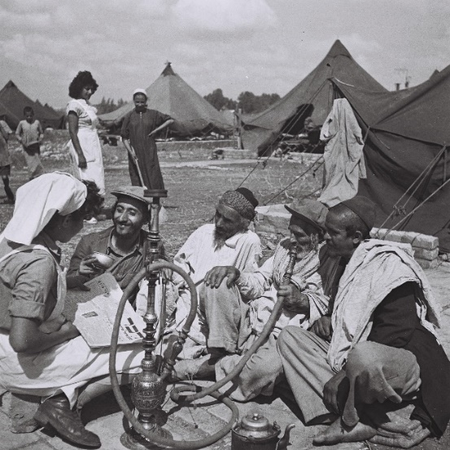
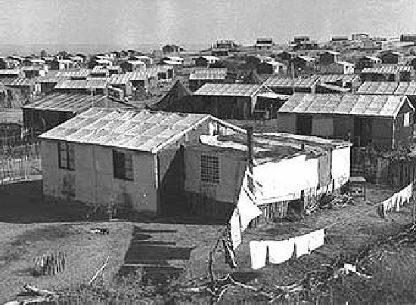

Maabaráot en Jolón
Yemenitas en la maabará de Rosh Haáin

La segunda gran oleada de aliá de los años ‘90
Material informativo

Los olim etíopes
Una de las comunidades que componen el mosaico cultural israelí es la oriunda de Etiopía. La mayoría de los inmigrantes etíopes llegaron a Israel entre los años 1984 y 1991, en las operaciones llamadas “Moisés” y “Salomón”, respectivamente. En 2016 la población de origen etíope sumaba 144.100 personas de las cuales alrededor de 85.500 personas son olim, y 58.600 son nacidos en Israel de padres etíopes. Ellos habitan en diversos puntos del país, aunque en particular residen en ciudades en desarrollo o en barrios de nivel socioeconómico medio o bajo de las grandes ciudades.

La población de origen etíope ha tenido serios problemas de integración a la sociedad israelí. Más allá de las diferencias culturales, la mayoría de estos inmigrantes carecían de un oficio o profesión acorde a las necesidades del mercado laboral propio de occidente, y no estaban alfabetizados. Los hijos de estos inmigrantes lograron insertarse en los marcos educativos y muchos de ellos obtuvieron títulos universitarios.

Es interesante destacar que todo ciudadano israelí de origen etíope recibe del Estado una beca completa para obtener un primer título universitario. Consecuentemente, las nuevas generaciones logran una mayor integración a la sociedad, y los altos índices de desocupación, de delincuencia y marginalidad que caracterizaron a esta población, tienden a disminuir entre los jóvenes, si bien aún se encuentran con dificultades para conseguir empleo, incluso los graduados de altos estudios.

“Olim Beiajad” es una O.N.G. destinada a promover la inserción integral de los jóvenes etíopes en la sociedad israelí, en el área social, ocupacional, educativa y de vivienda. Pueden ampliar la información sobre esta ONG en hebreo y español.
http://www.olim-beyahad.org.il/

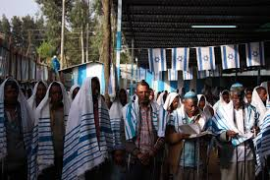
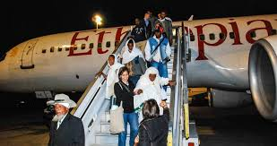

La aliá de Rusia
Entre los años 1988 y 2000 Israel recibió a más de 880.000 olim que llegaron de las repúblicas de la antigua URSS, lo que produjo un incremento de un 21% de la población, aproximadamente.

El proceso de absorción de los olim rusos tuvo características diferentes a las de los años ´50. La población de Israel era seis veces mayor que la de entonces y el Estado contaba con los recursos económicos disponibles para hacer frente a este proceso. Por ende, esta aliá se desarrolló de manera más organizada.

Una importante cantidad de olim rusos contaba con formación académica, en profesiones liberales y en áreas de tecnología. Se establecieron en distintos puntos del país, y si bien actualmente muchos se desempeñan en el área de los servicios, en puestos de mediana y baja jerarquía, ocupan posiciones en todos los sectores de la economía nacional.

Contrariamente al temor de que esta aliá incrementara la desocupación existente en aquella época en Israel, los olim rusos han contribuido al aumento de la ocupación laboral y del desarrollo económico del Estado.

El sector de habla rusa se diferenció del resto de la población, en especial a nivel cultural y de autoimagen, cultivando una identidad propia, pero integrándose a su vez a la sociedad israelí. Es notable la pluralidad de opciones culturales que han surgido en Israel destinadas a la población ruso parlante, tales como canales de cable, periódicos y teatro en ruso. También se encuentran jardines de infantes y escuelas con especializaciones en Matemática, Ciencias exactas, o en Arte, creadas en función de los intereses de los padres.

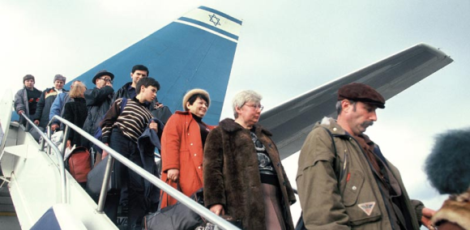
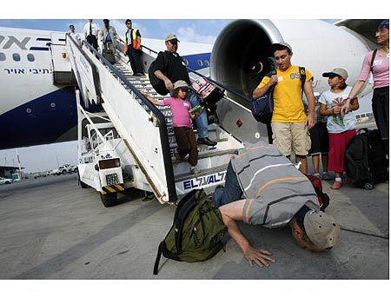

Para ampliar la información:
Sitio del Ministerio de Aliá e Integración del Estado de Israel, en español:
http://www.moia.gov.il/Spanish/FeelingIsrael/AboutIsrael/Pages/default.aspx

Sitio del Ministerio de Relaciones Exteriores del Estado de Israel, en español
http://mfa.gov.il/MFA/MFAES/Facts%20About%20Israel/HISTORIA/Pages/HISTORIA-%20El%20Estado%20de%20Israel.aspx

Wikiportal de Israel de la Wikipedia en español
https://es.wikipedia.org/wiki/Portal:Israel

https://www.inn.co.il/News/News.aspx/359239
Ver Senor, D y Singer, S., (2009. “Start-up nation – La historia del milagro económico israelí”. Capítulo 7- Ed. Publiexpress- Buenos Aires, Argentina.

